# Docker 安装mysql



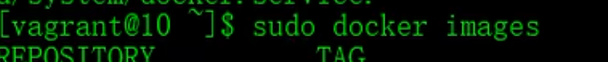

Docker 使用阿里云镜像加速地址

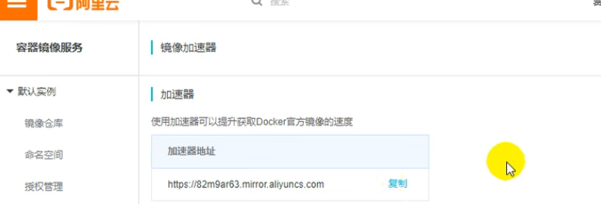

Docker 下载镜像



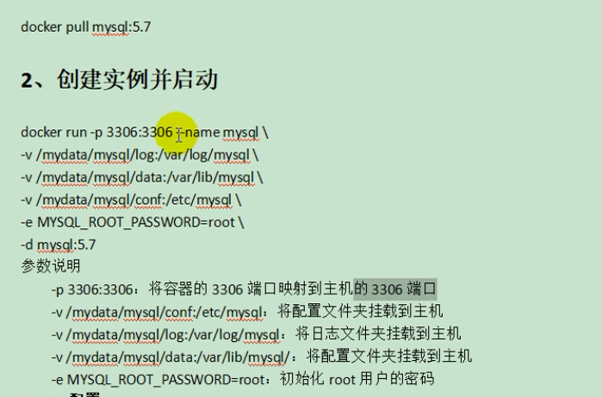

切换到root

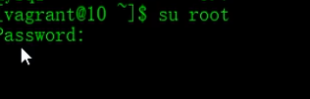

查卡 docker ps



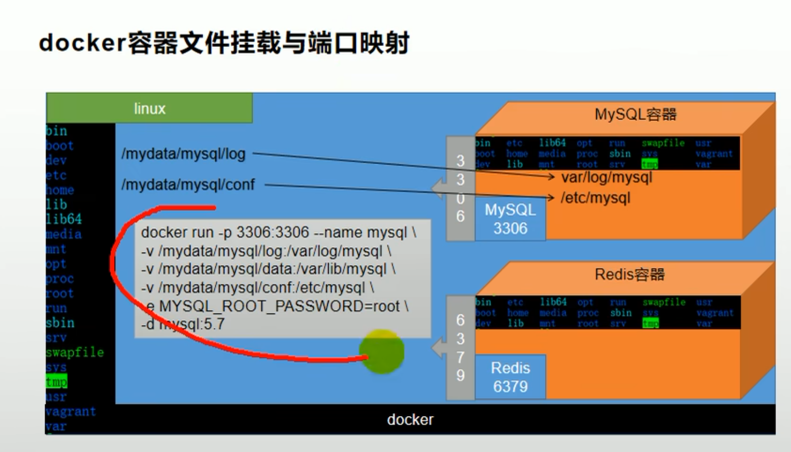

docker 进入 到容器的交互

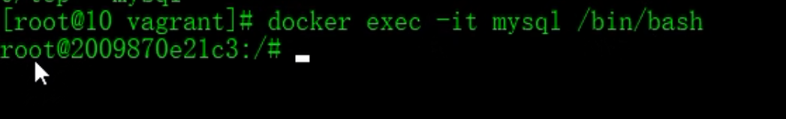

Docker 中的目录就是一个linux结构

Mysql 相当于 装到了里面



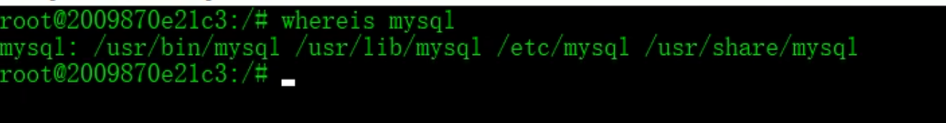

将容器中的log

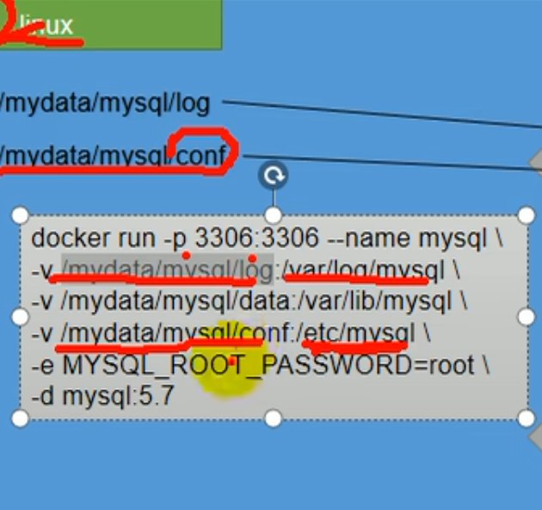

修改mysql 配置

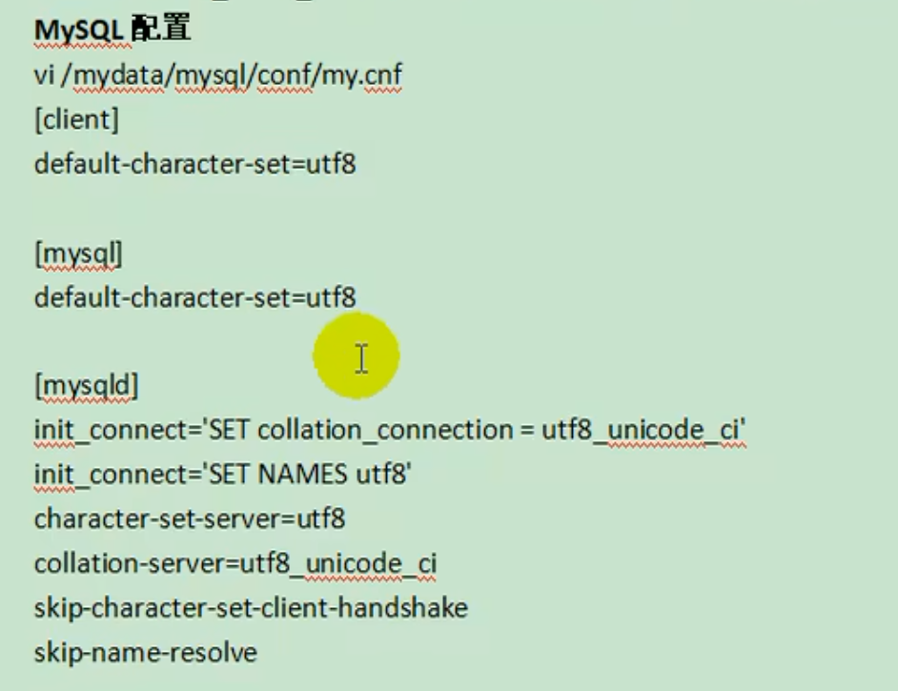

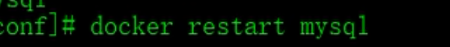



# Docker 安装redis



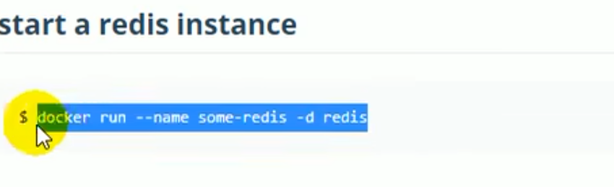

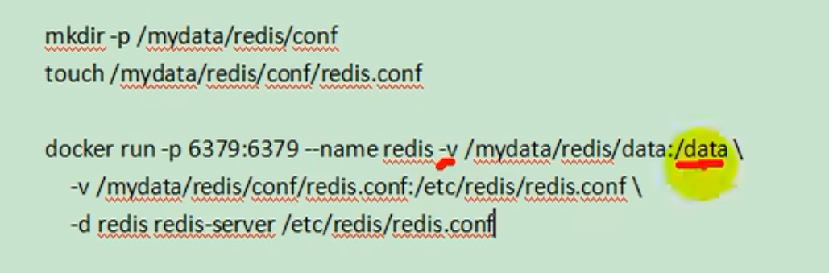

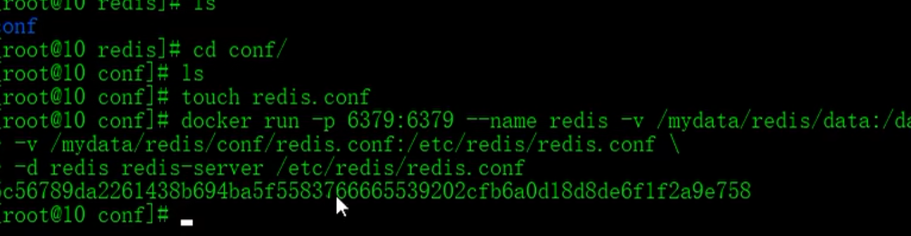

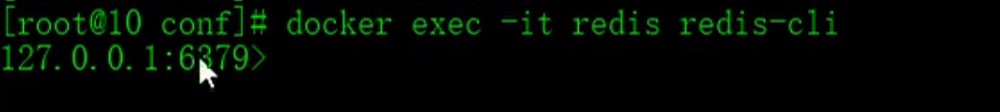



Redis

Conf 中启用aof

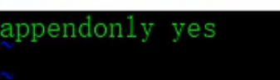

装个 redis desktopmanager

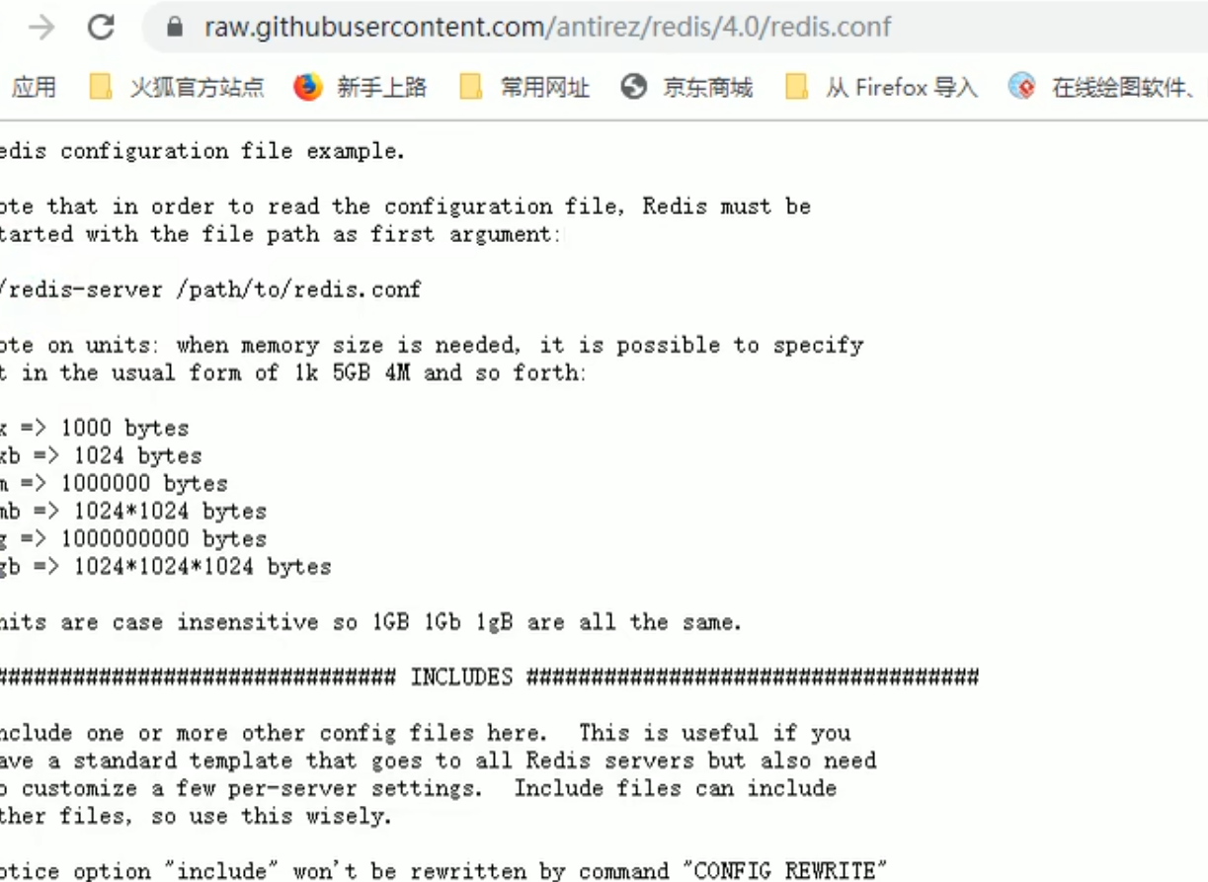

# Maven 配置

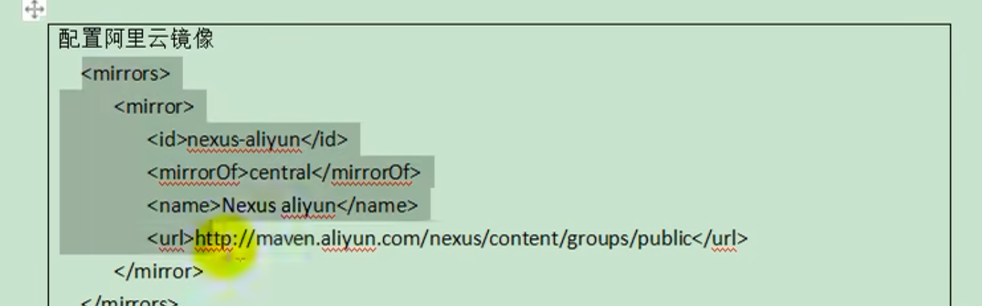

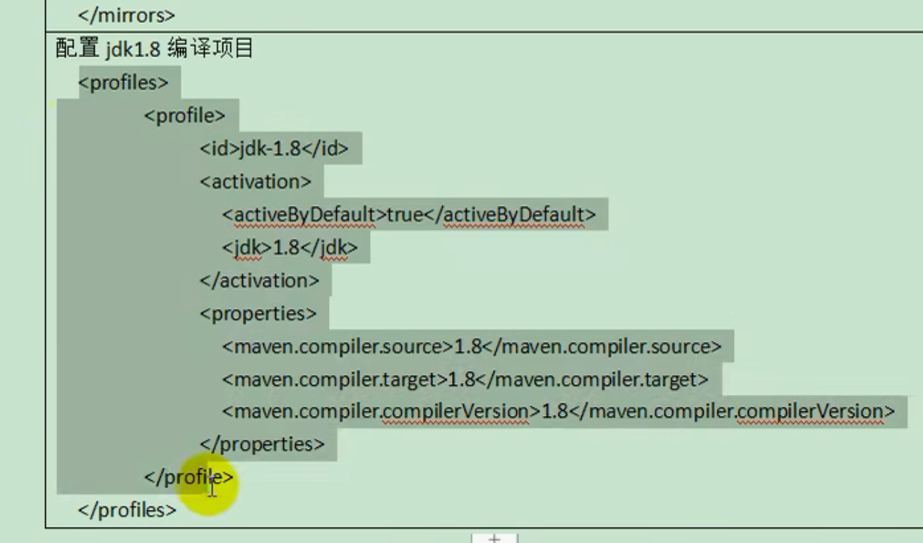

Idea 中使用mavne

安装lombok

Mybatisx

前台使用vue vs-code 开发

# 配置git

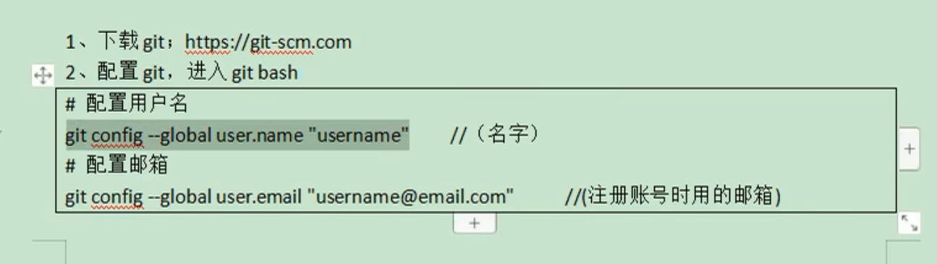

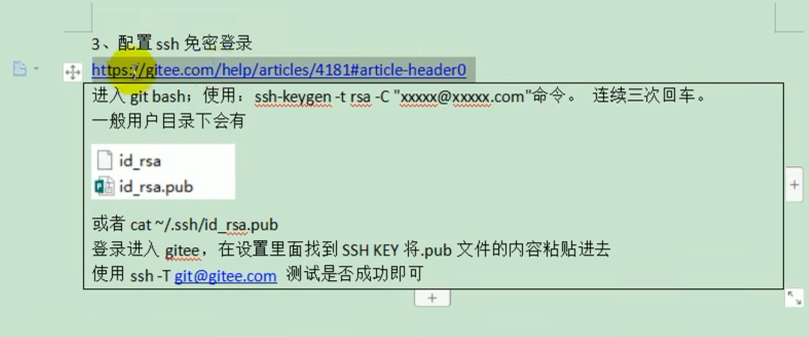

# 在码云中新建仓库

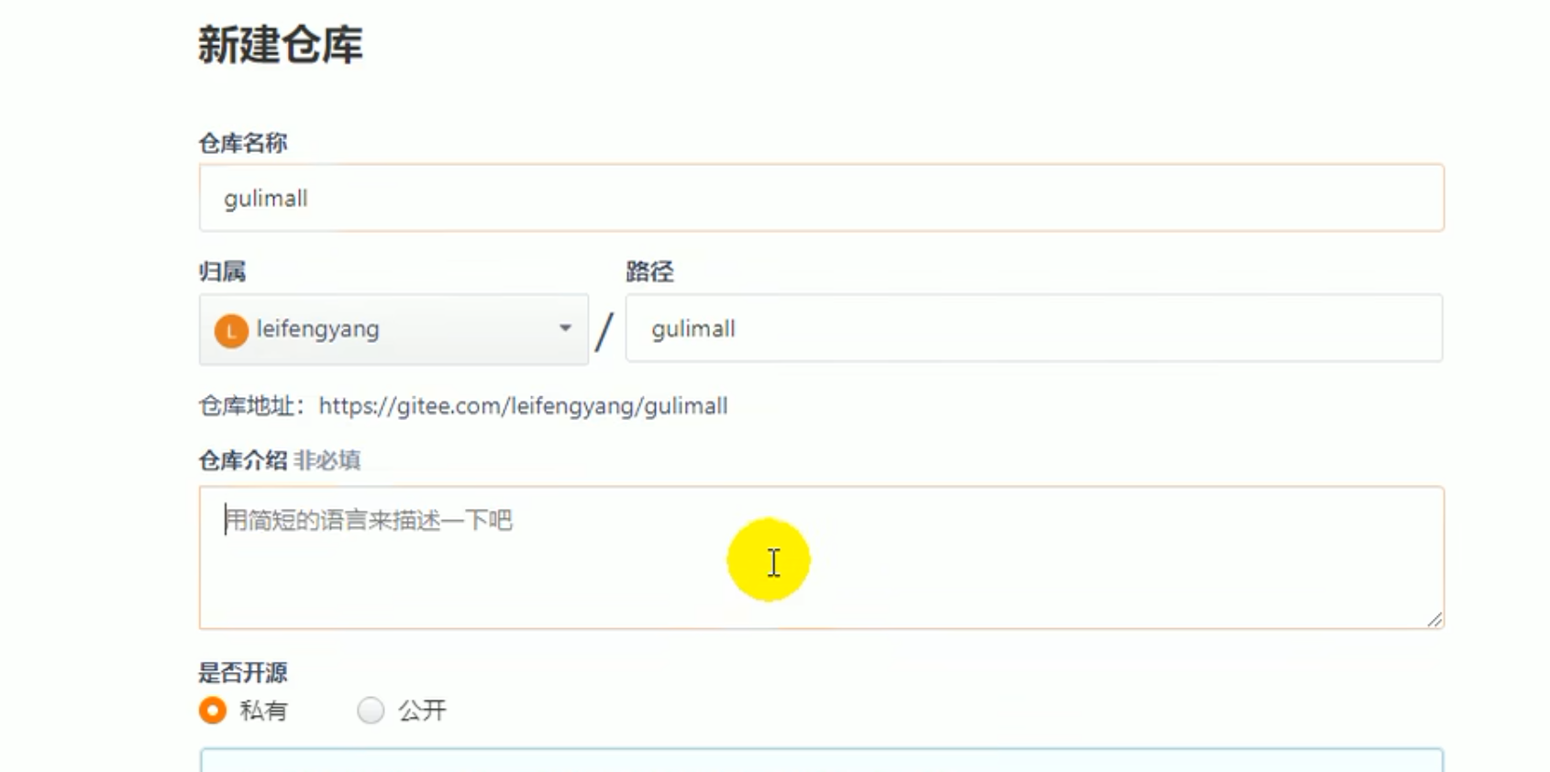



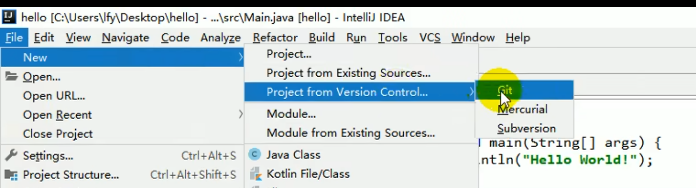

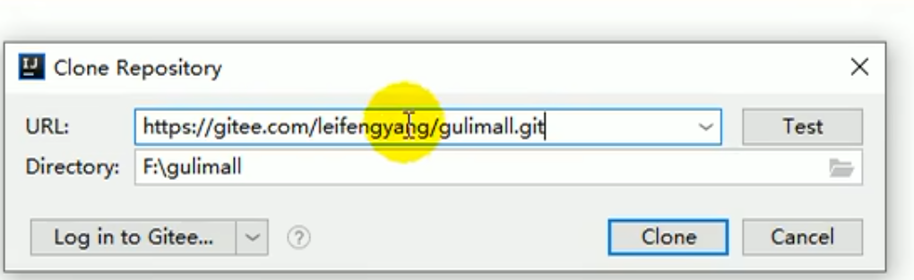

# 第一个模块 使用spring 初始化向导

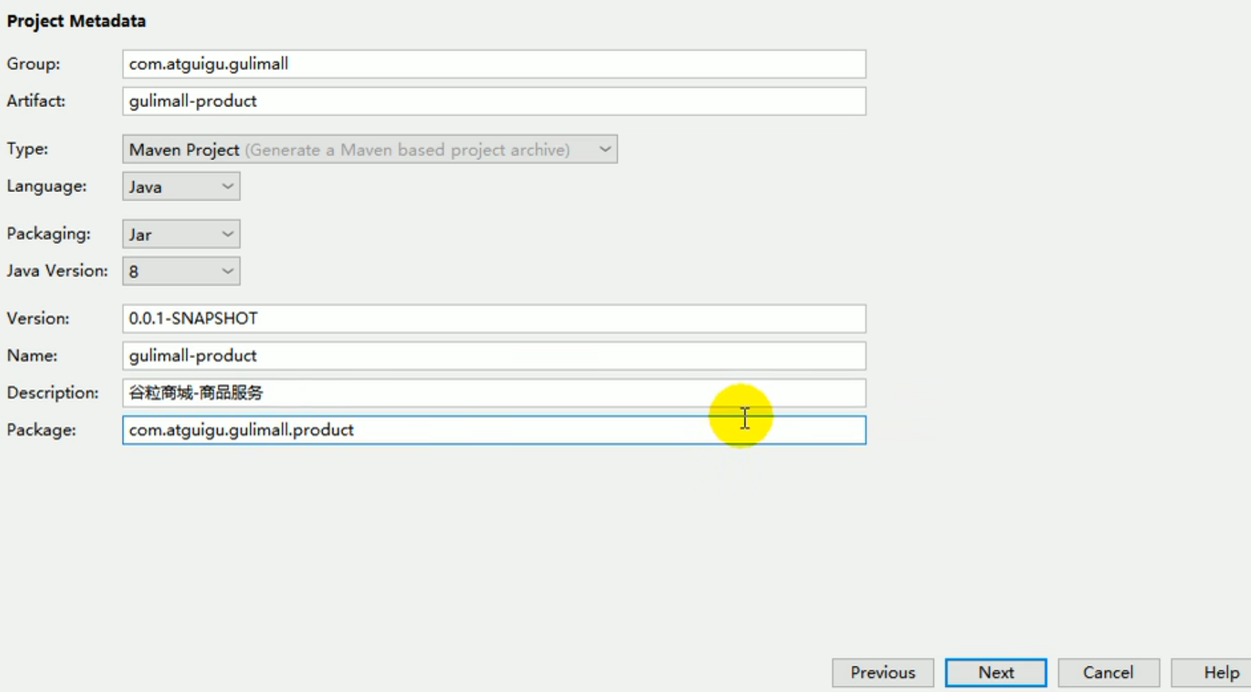

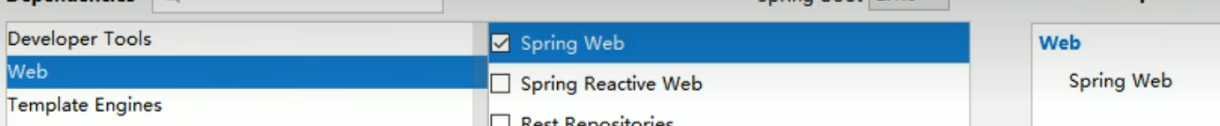

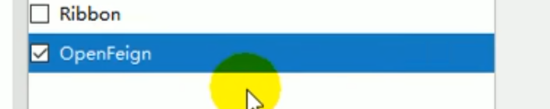

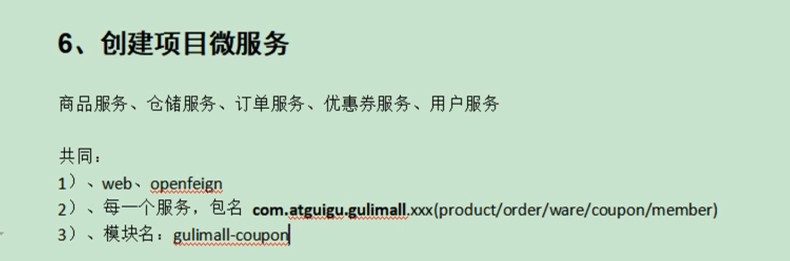

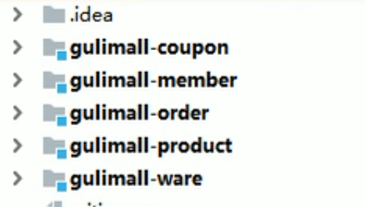

把所有的小模块都聚合起来

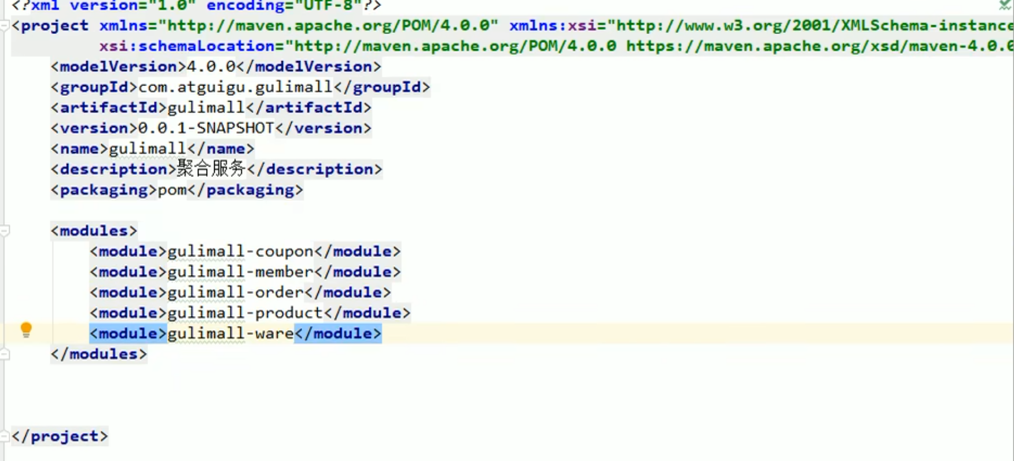

# 将总服务加入maven

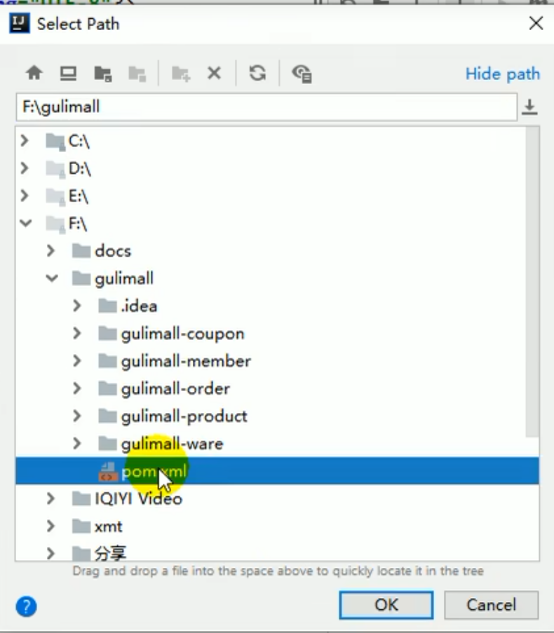

# Git 忽略不需要提交码云的文件

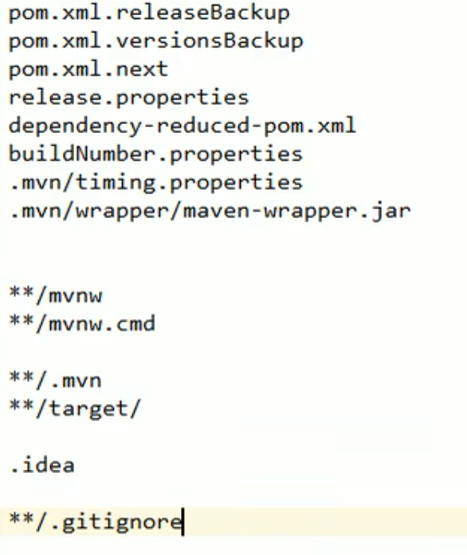

Plugin 安装gitee

# Power designer 数据库设计

5个微服务对应5个数据库

所有的表都不建立外键

外键关联耗费数据库性能

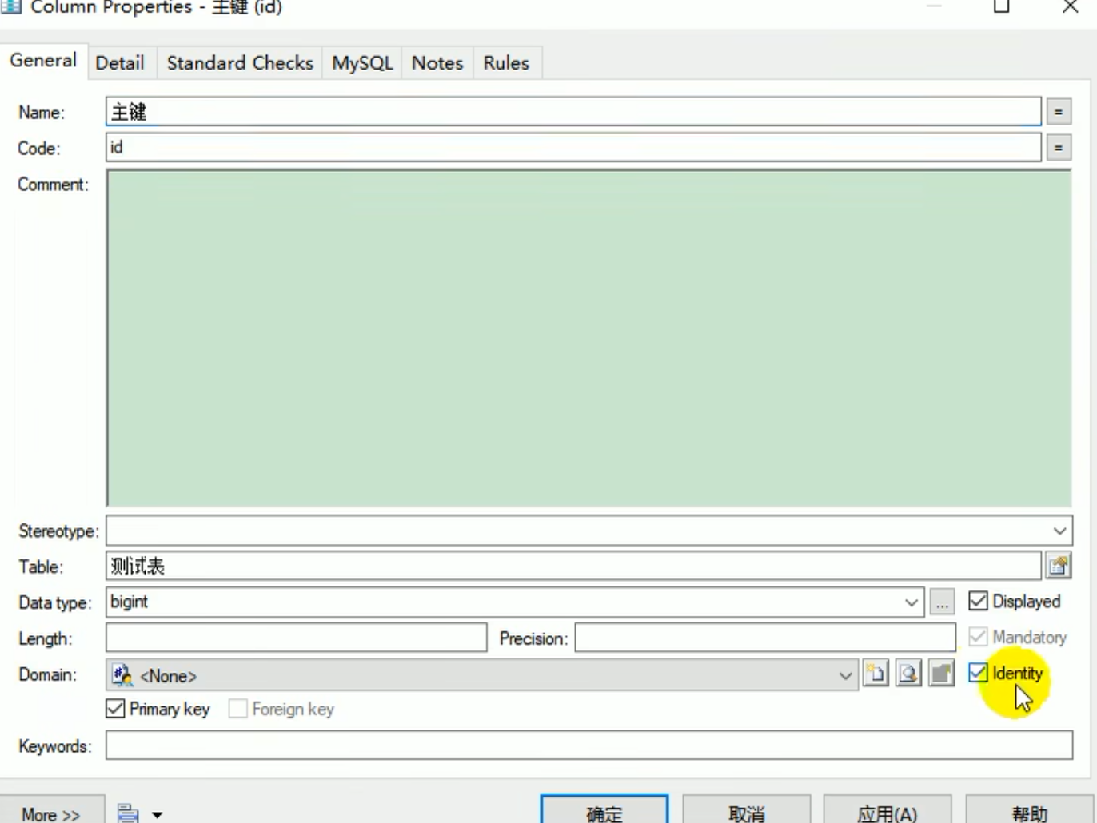

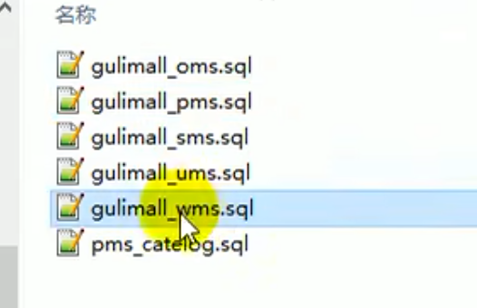

Redis 自动启动





创建各个数据库

选择utf-8 mf4

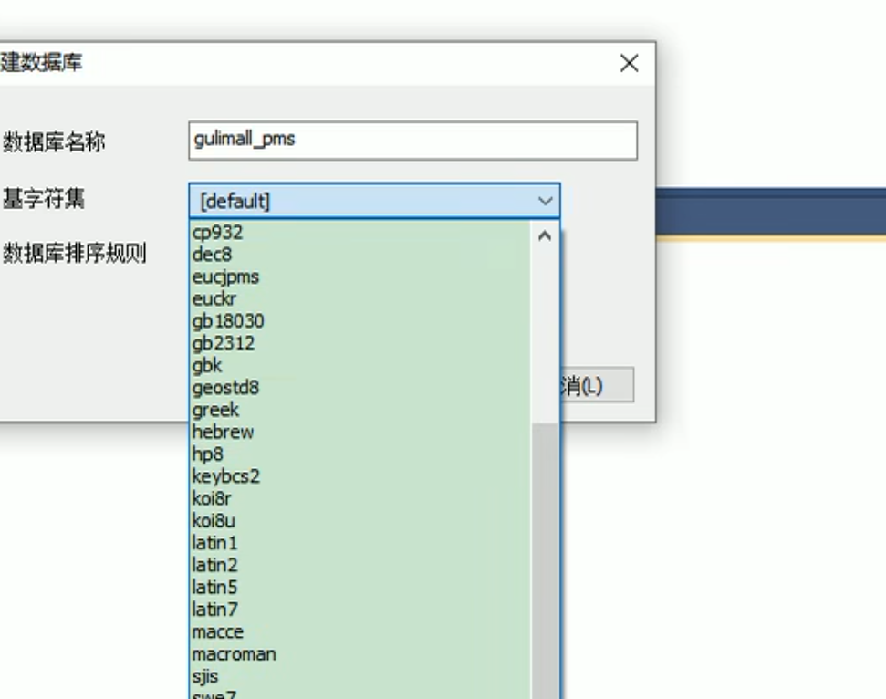

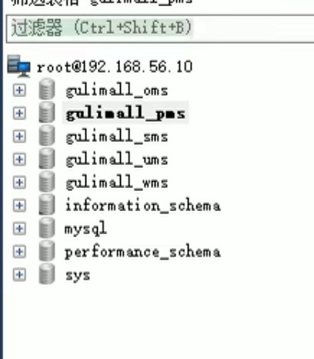

服务自治

每个服务操作自己的数据库

# 后台管理系统

使用码云的人人开源

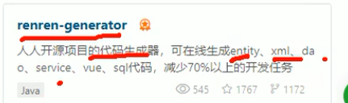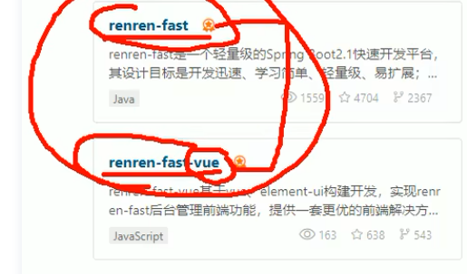

基本增删改查就不写了 使用代码生成器

关注复杂的业务和高并发 分布式架构

将renrenfast git clone 放入项目目录中

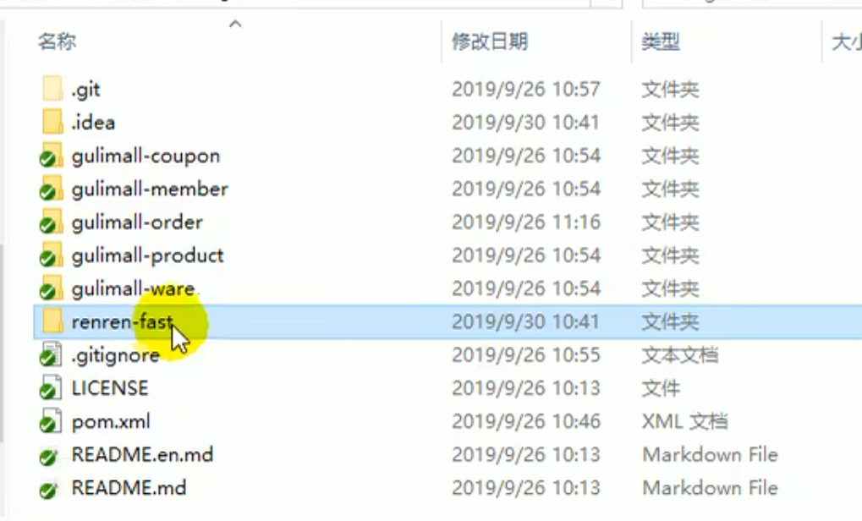

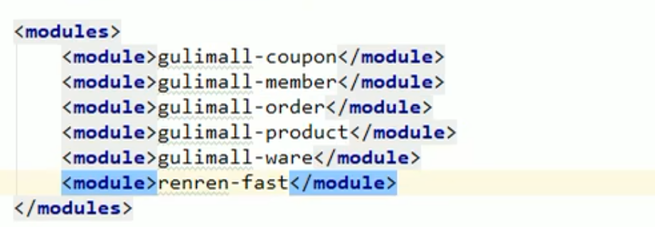

创建后台管理系统的数据库

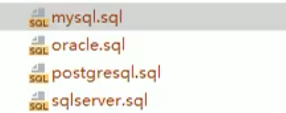

修改人人fast 配置文件

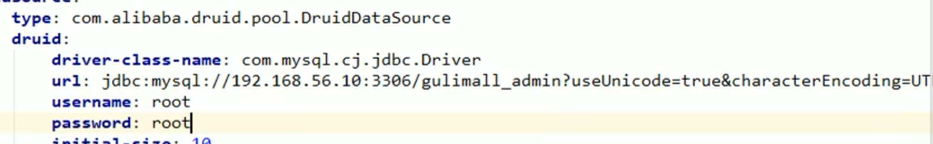

启动

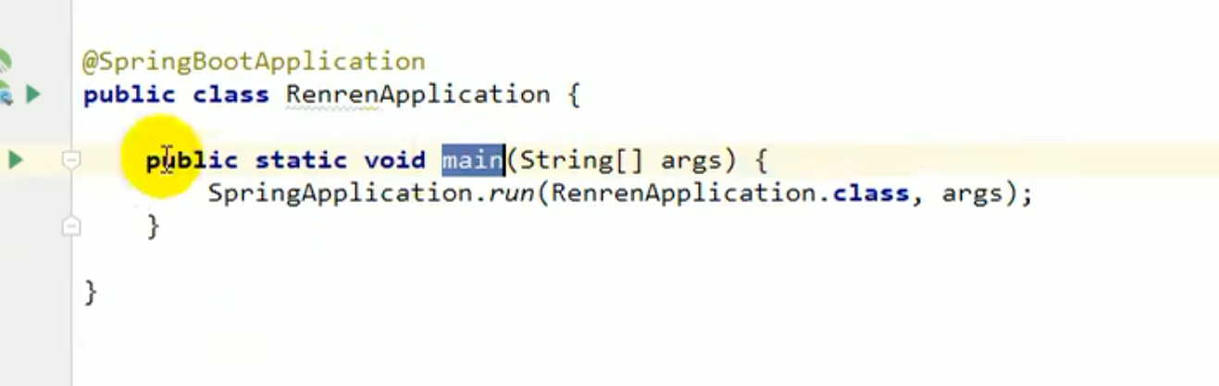

需要前端项目建立链接

安装node.js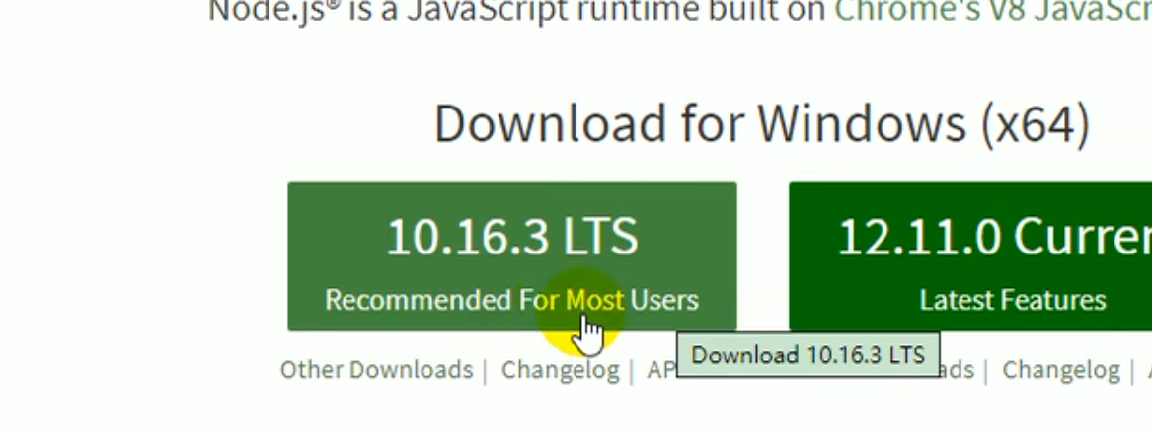

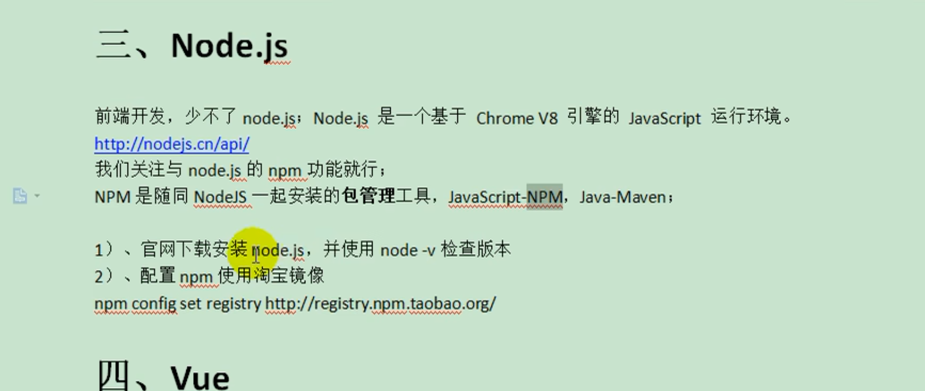



运行前端项目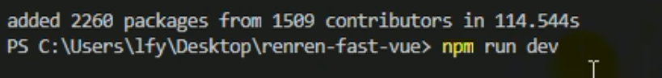

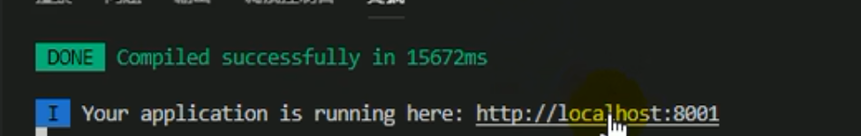

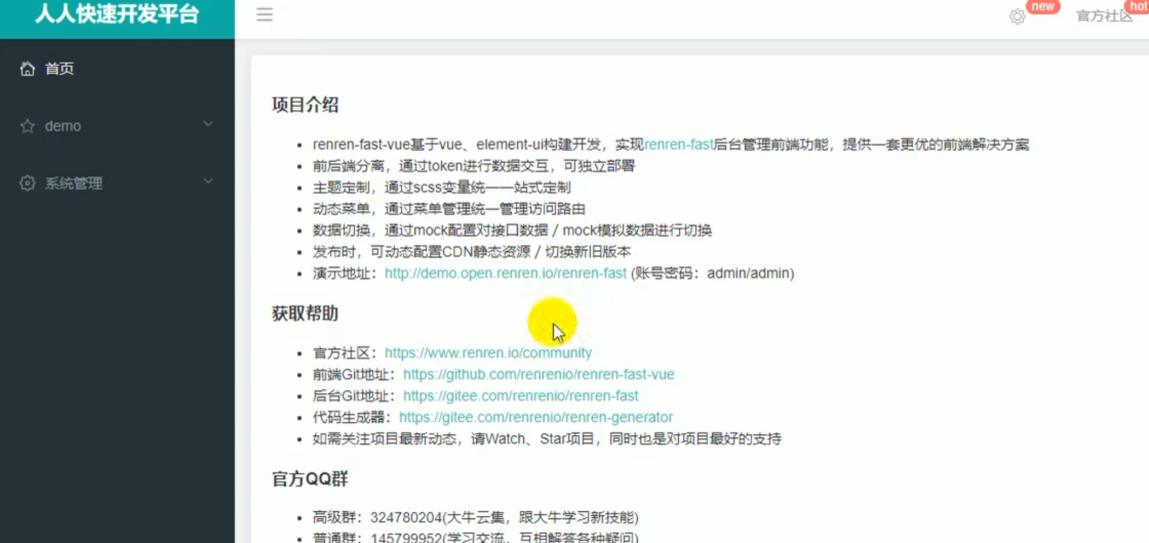

# 逆向工程搭建和使用

Clone renren code generator

Copy in guli-mall

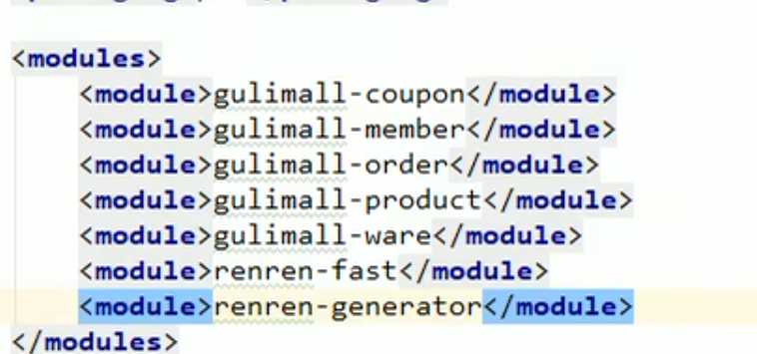

连这pms 商品

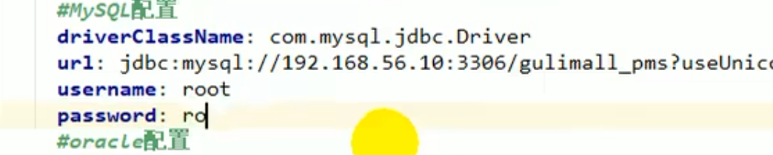

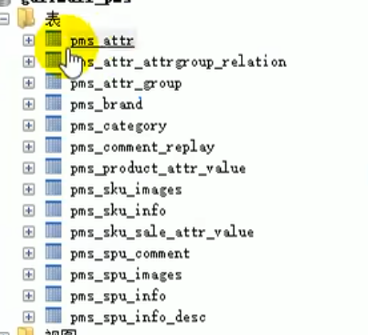

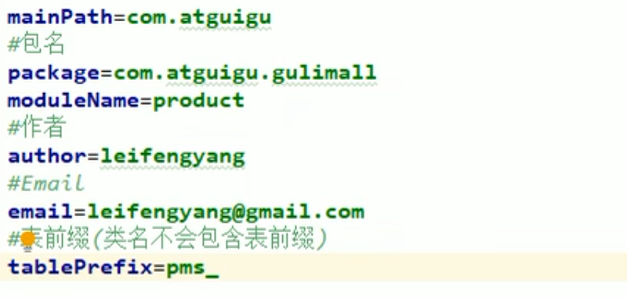

启动

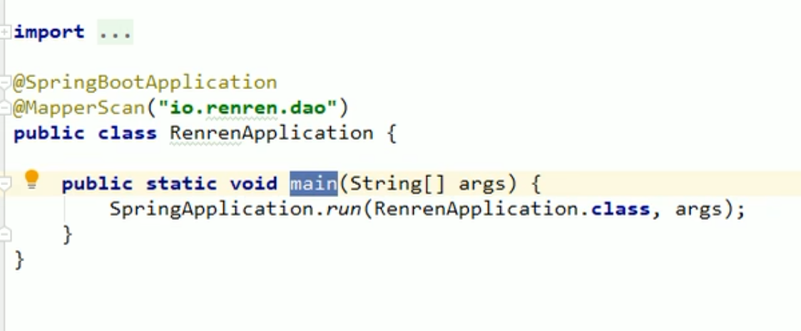

逆向生成哪张表 可以选择

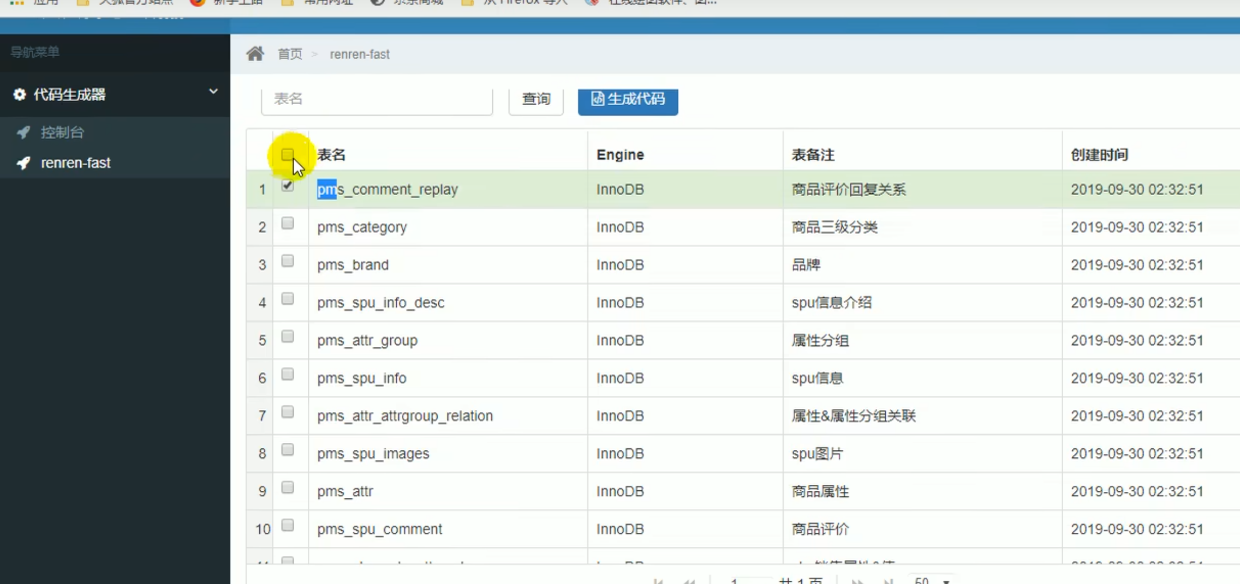

生成压缩包

将生成好的文件 复制粘贴到对应的微服务文件中

用的权限框架是springsecurity

创建公共module

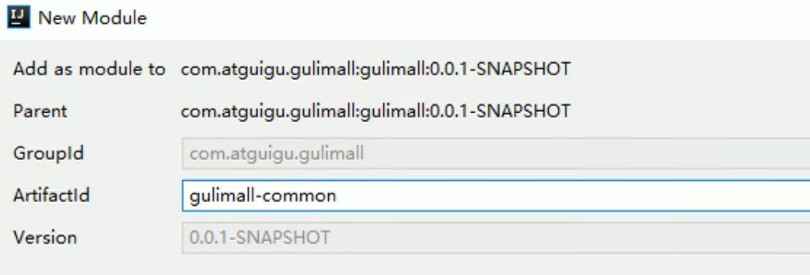

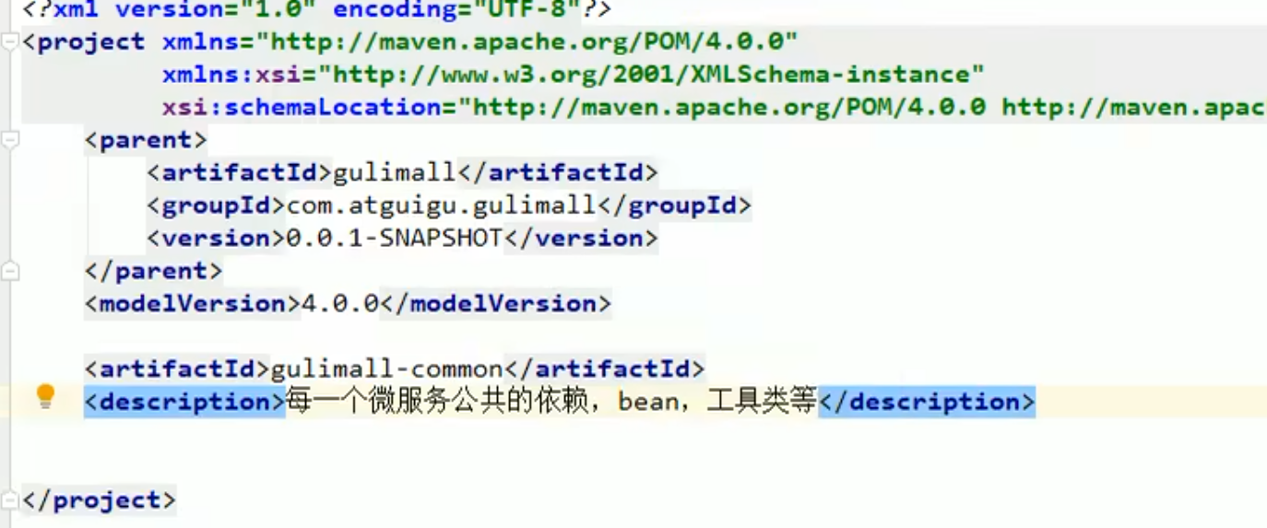

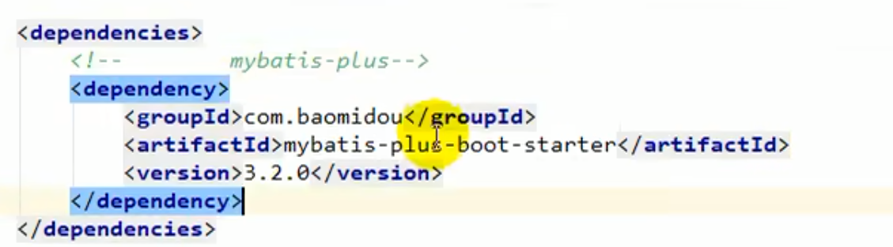

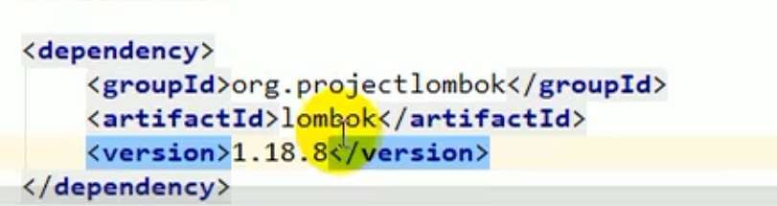

生成controller dao entity 都有一个生命的模板

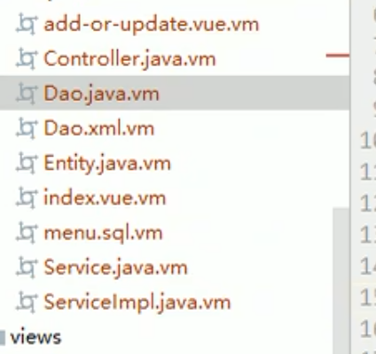

# Mybatis plus 整合

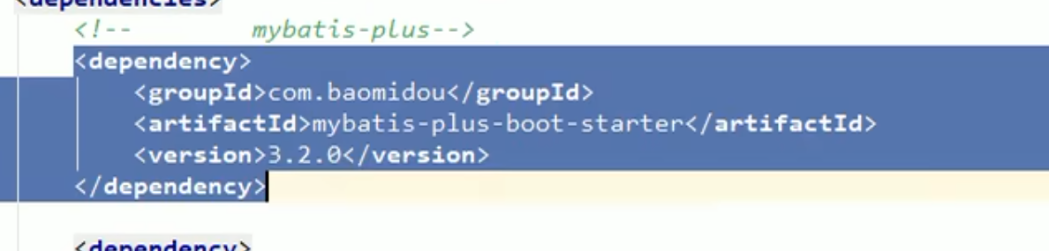

找数据库信息 找到mysql 驱动

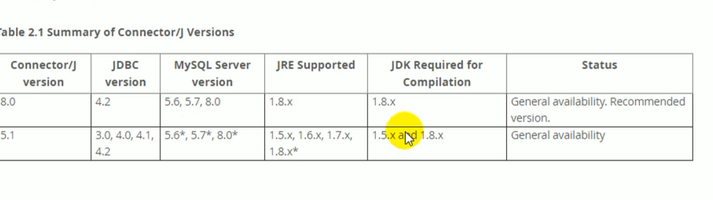

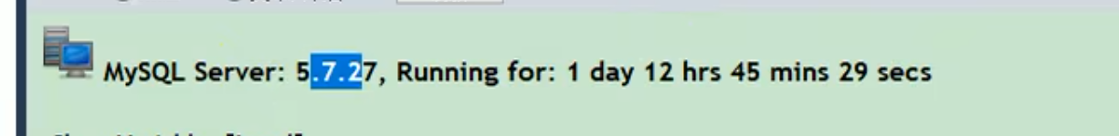

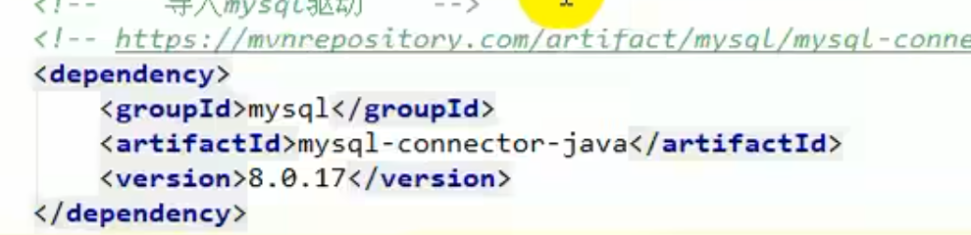

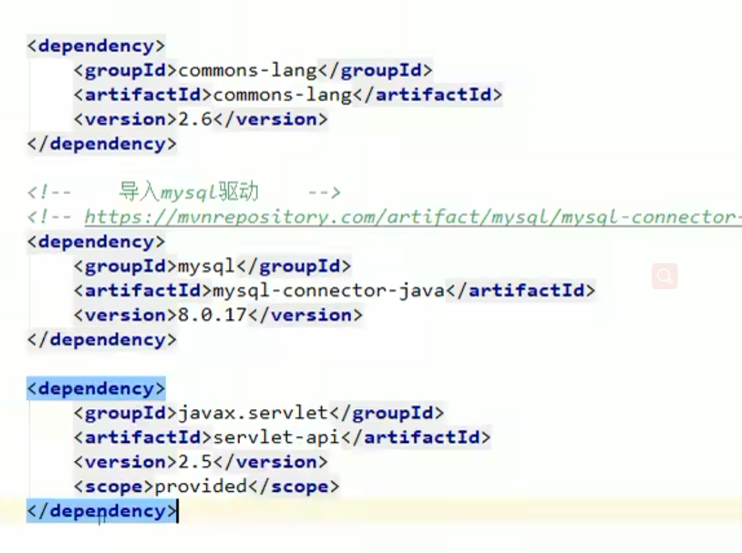

Tomcat 中自带 ，打包的时候不用编译

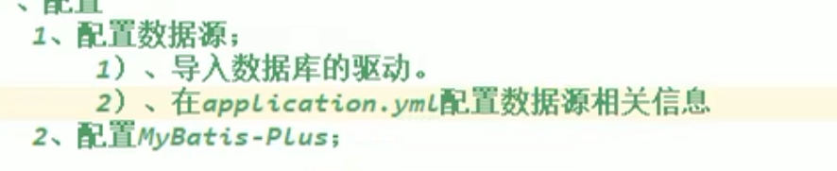

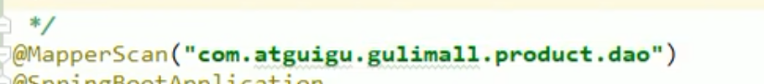

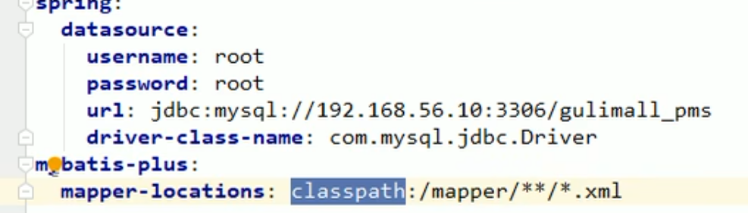

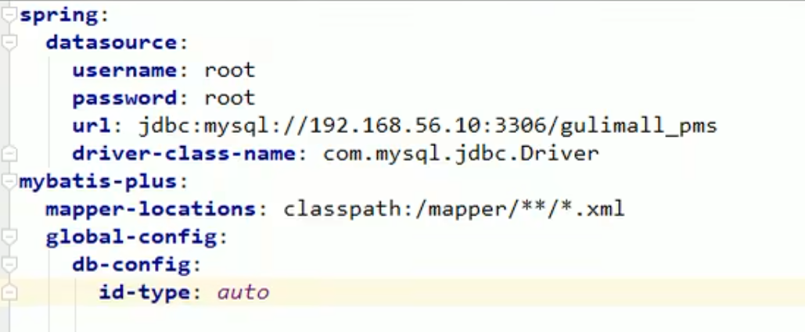

主键自增

单元测试

brandService的crud 方法

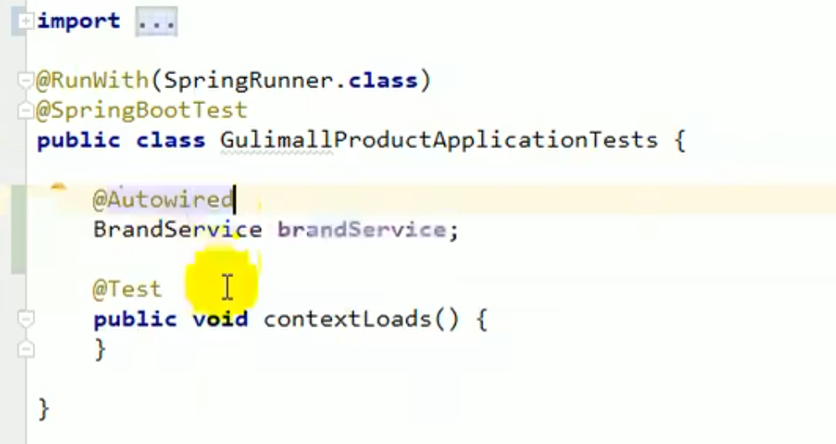

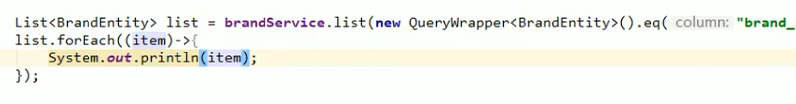

# Every module curd back generate code

Dependcy gulimall-common

Port 7000 8000 9000

All order 9001 9002 9003

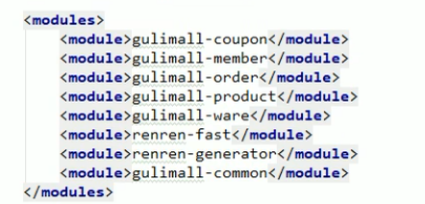

# Springcloud alibaba

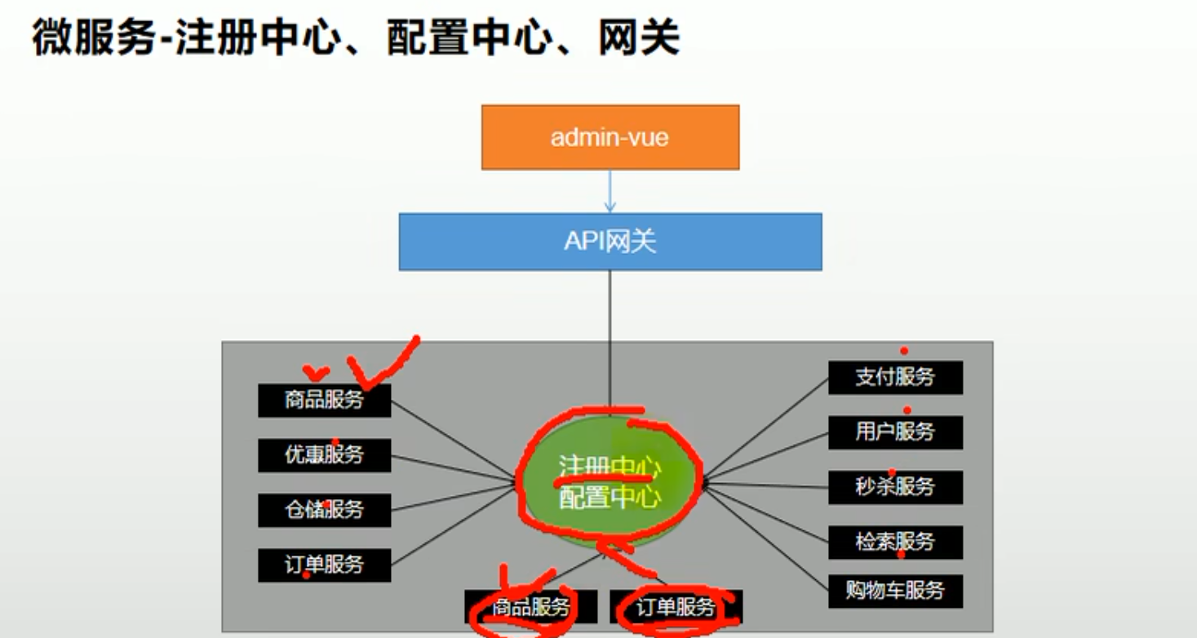

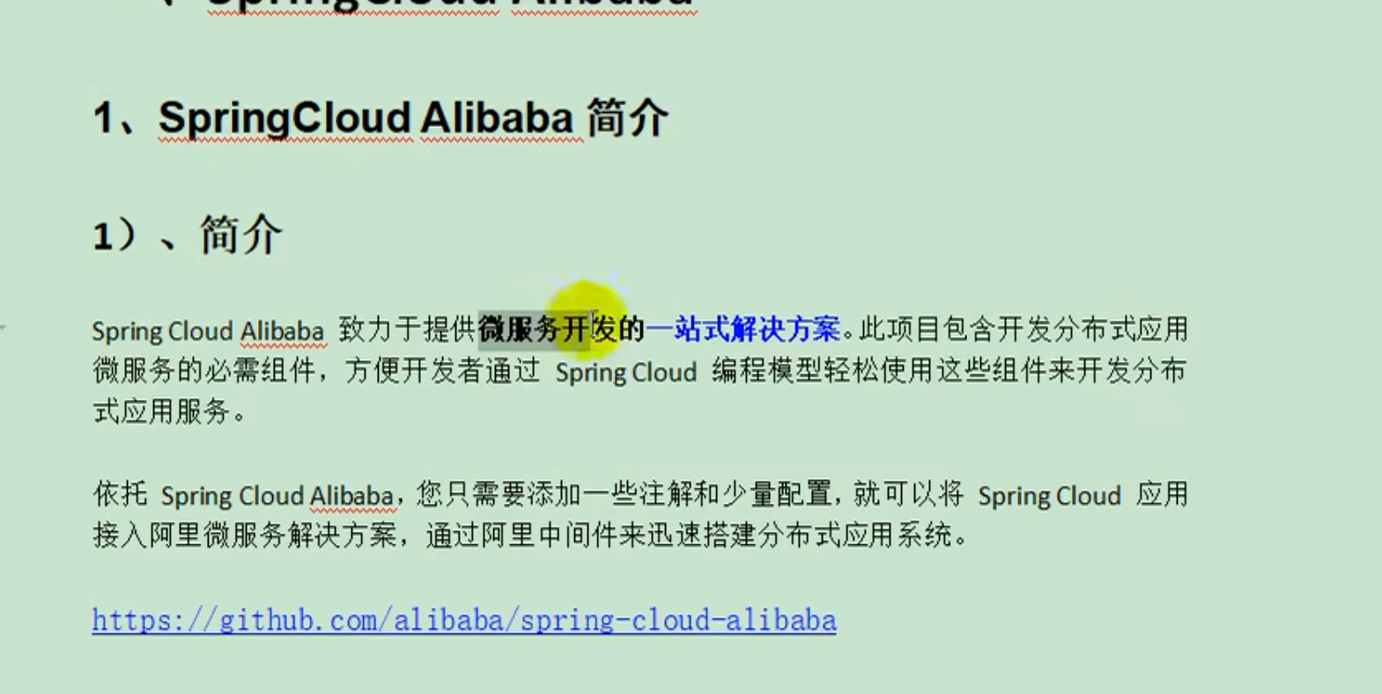

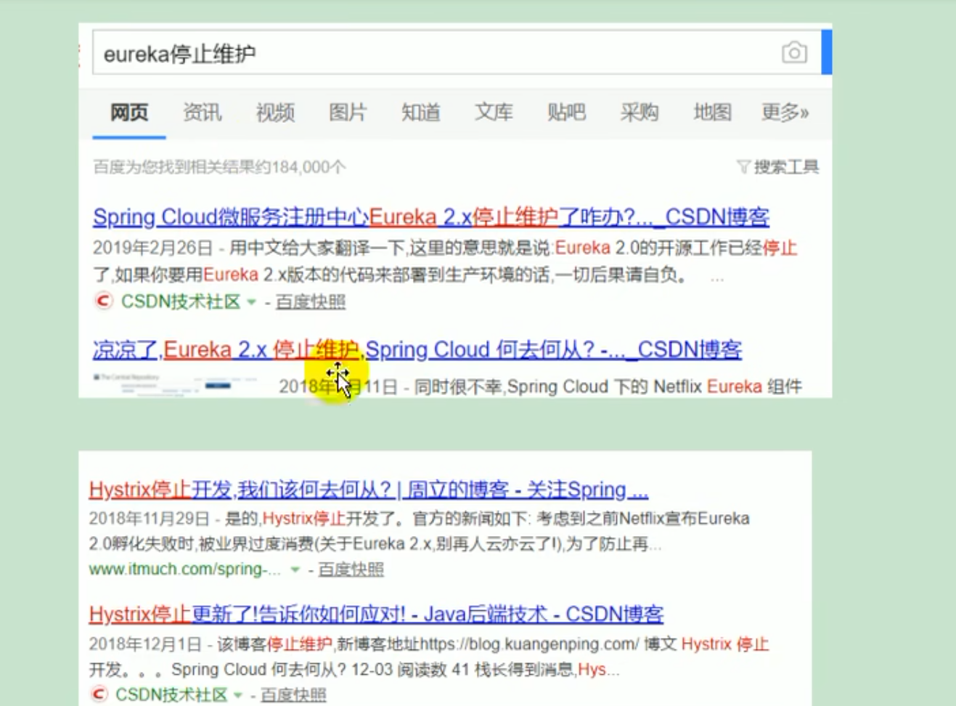

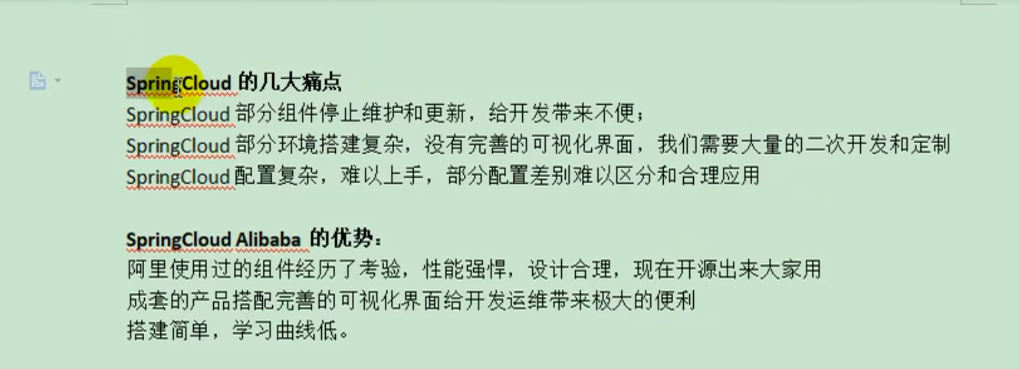

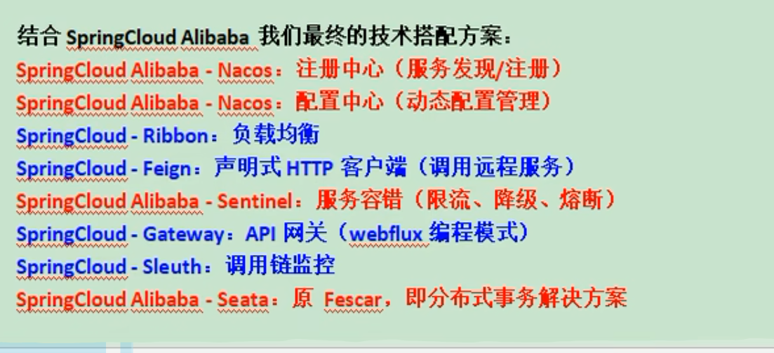

Version

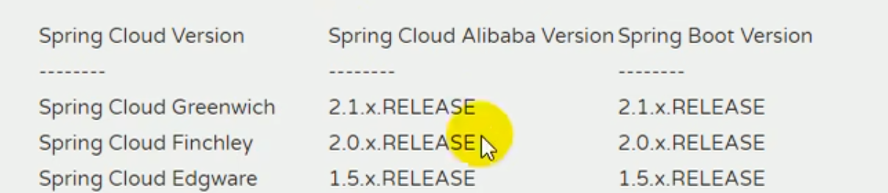

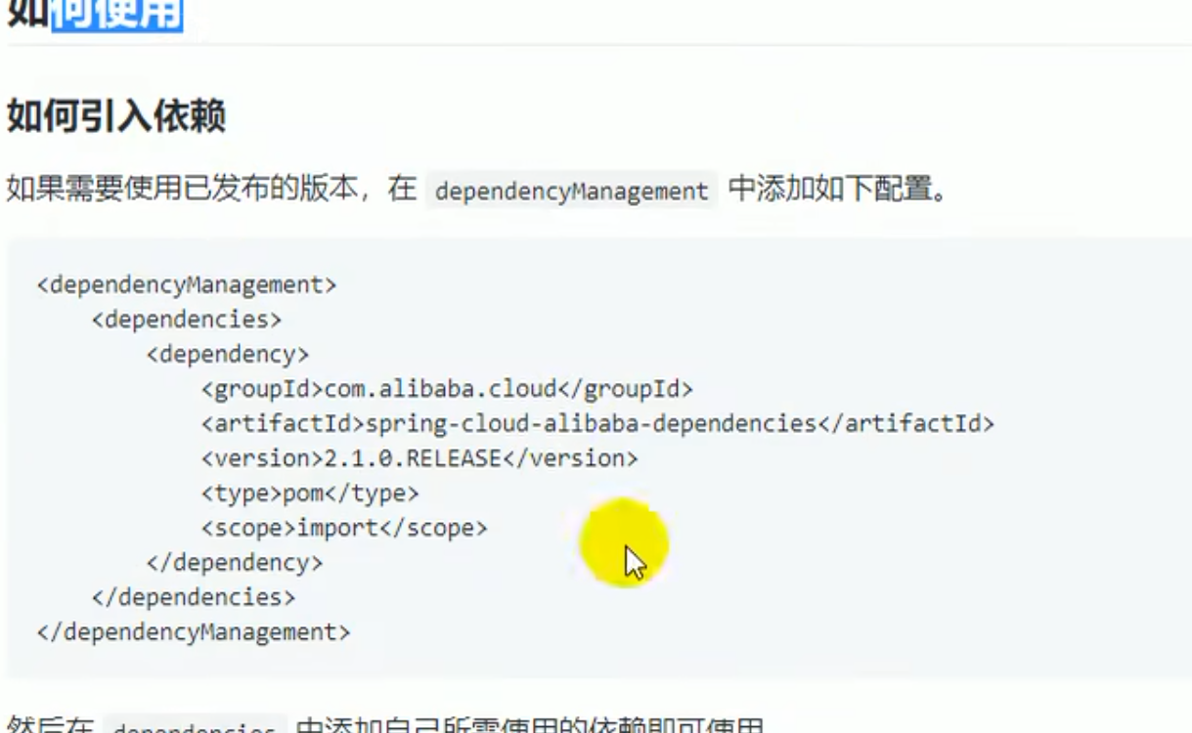

# Nacos registre center

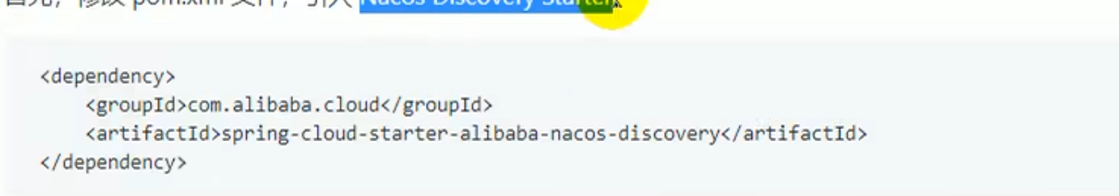

In common

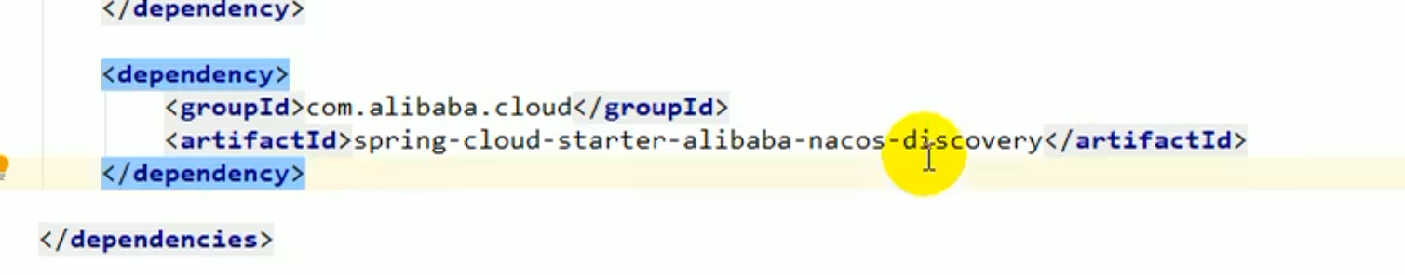

And the other module include common-file has the registration and discovery function

In every service yml state the nacos address

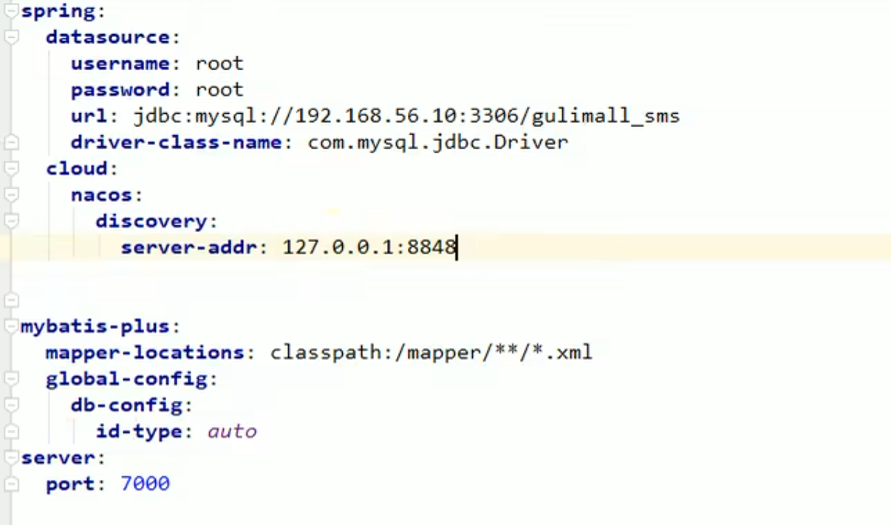

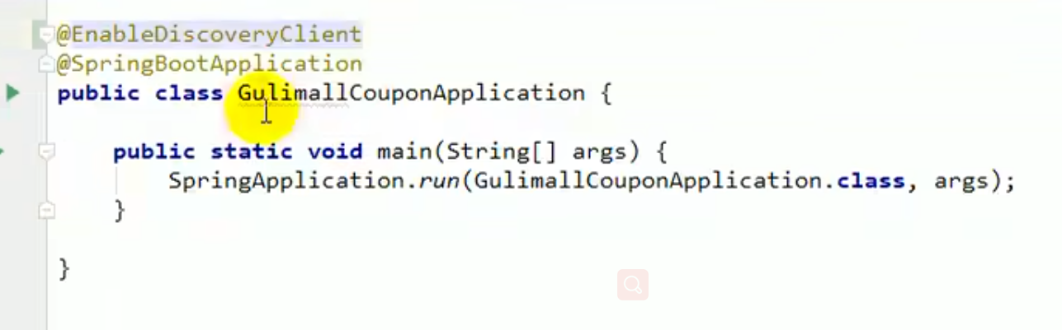

Start nacos first

In every yml state the service name

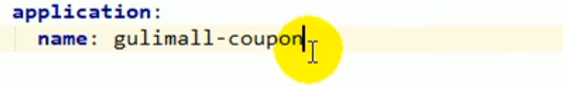

# Openfeign test

Memer pom refer openfeign

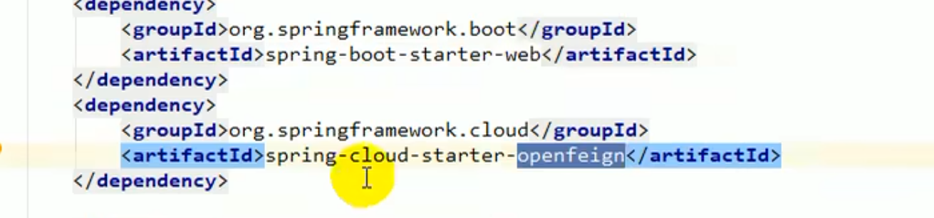

Memer gonna use coupon

Coupon method

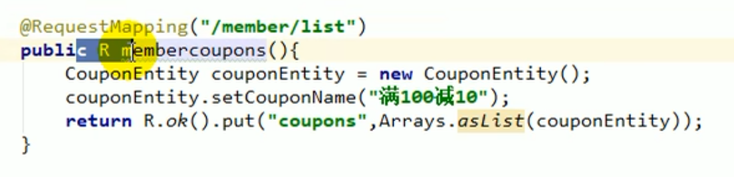



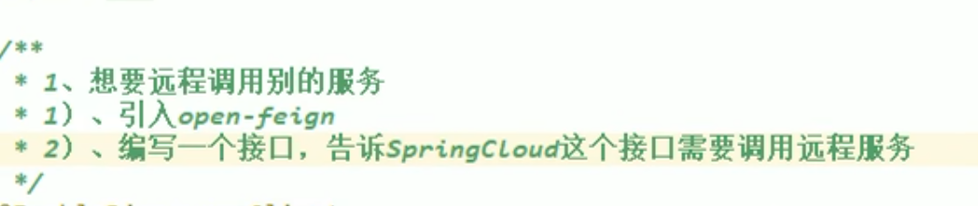

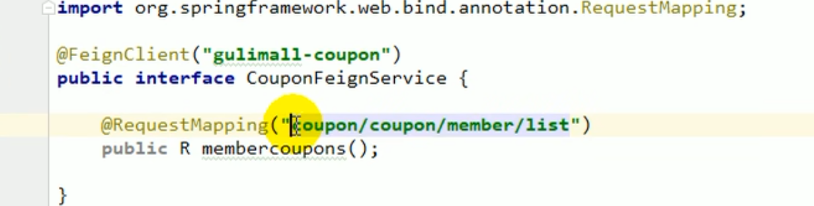

Method signature must be same and the requestmapping full path

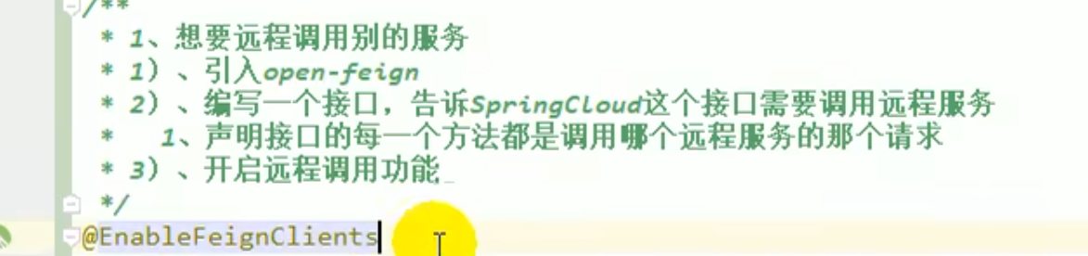

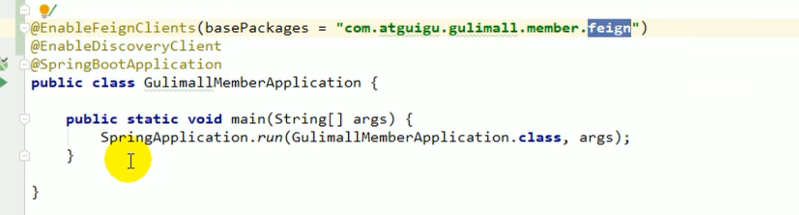

Test

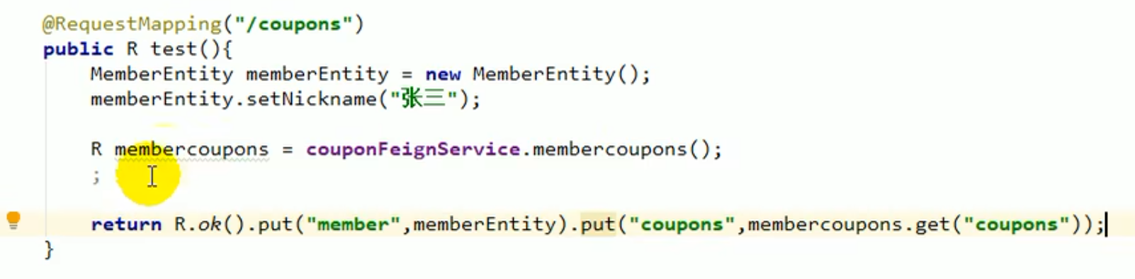



# Nacos config center

Common

中导入配置中心依赖

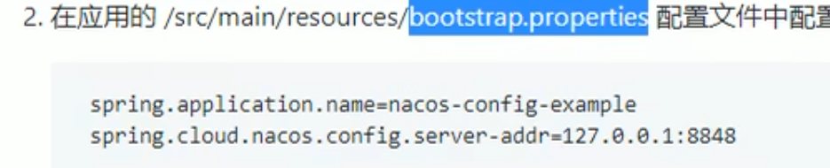

就是启动的nacos 兼顾了服务注册

创建bootstrap.properties 是spring boot中的优先配置

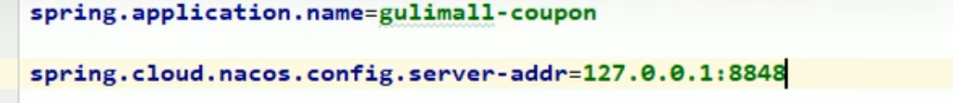

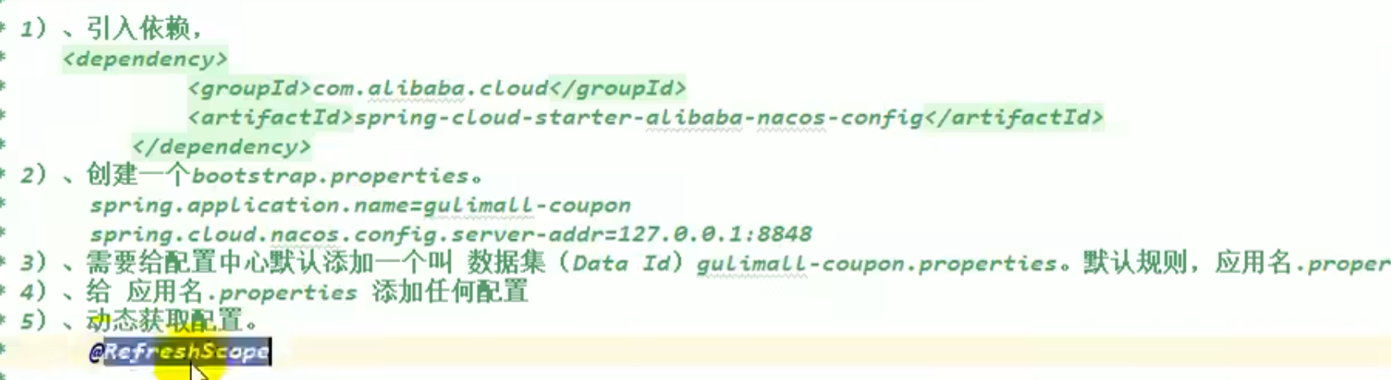

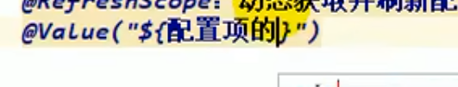



修改后加上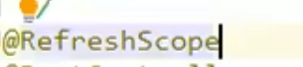



## Nacos config center more details